Production Planning and Execution (PP) Case Study

标题/题目：生产模块 实验报告
②部门/姓名：第 03组 潘羽&郭超政
③日期/联系方式：2018-07-12 panyuyuyu@outlook.com gchaozheng@163.com

提醒：使用GBI2.4实验手册！将报告三要素：①②③改为自己的相关信息

- 个人代码###:( 023 )
重要提示: 1, MM/SD/PP 使用同一“个人代码”； 2，抄袭/拷贝实验报告，没有成绩

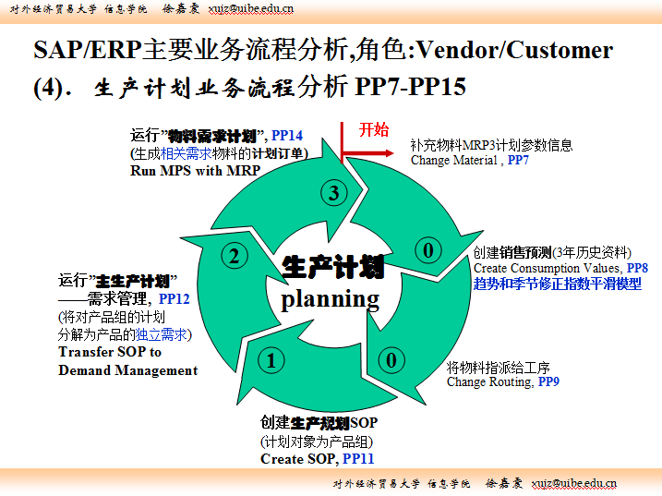

V2.4P363.
Step1,V2.1P265,PP 7: Change Material Master Record 补充物料计划参数
Logistics ► Production ► Master Data ► Material Master ►
Material ► Change ► Immediately
Trans Code/交易码：…MM02 ….…；部门：….生产部……；身份：….Production Supervisor ……

查找并输入物料号码
选择需要更改的试图：MRP3、Forecasting

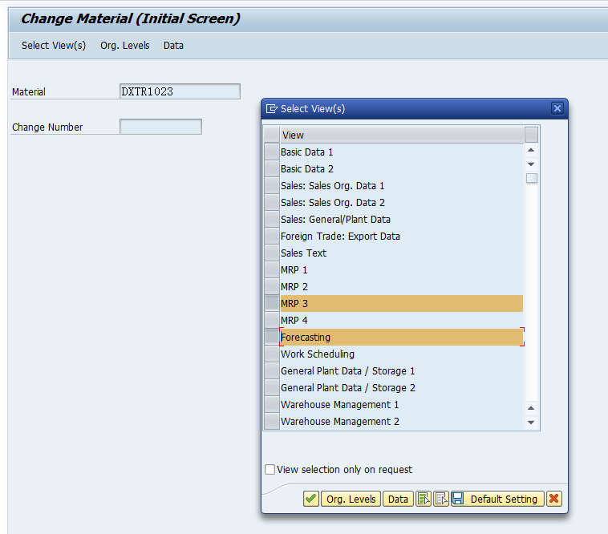

输入工厂和存储地点
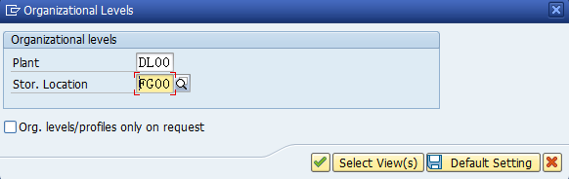

输入MRP3信息

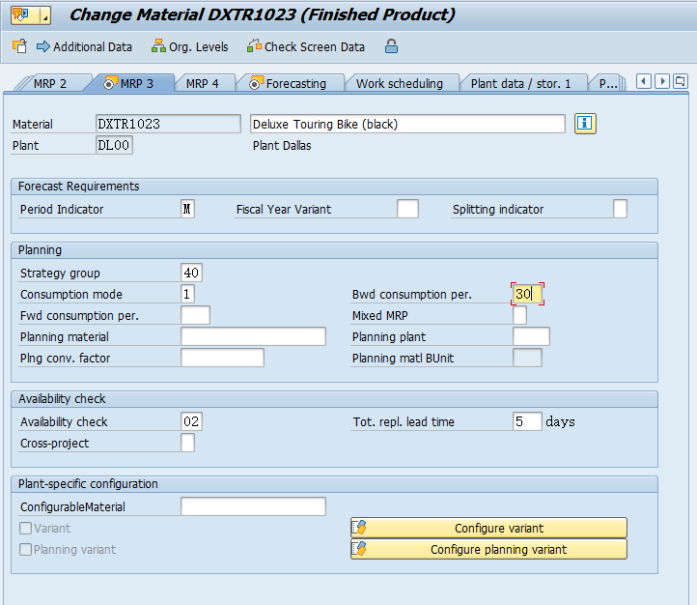

输入Forecasting信息

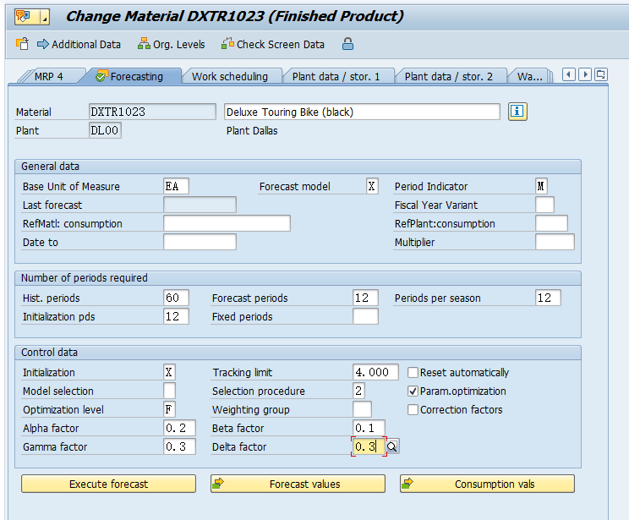

查看Consumption vals
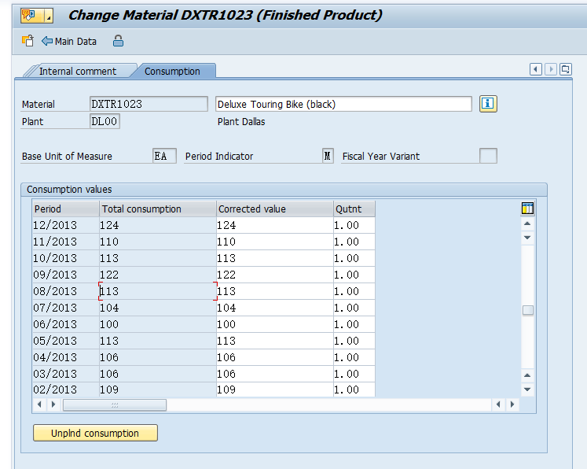

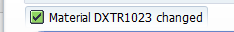

重复上述步骤两次



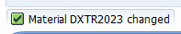

V2.4中PP8与PP7合并！不需要做PP8
P267,PP 8: Create Consumption Values for Finished Product 创建销售预测
Logistics ► Production ► Master Data ► Material Master ►
Material ► Create (Special) ► Finished Product
Trans Code/交易码：…….…；部门：….……；身份：….……

V2.4P366.
Step2,P270,PP 9: Change Routing 将加工件分配到工序*（影响执行结果）
Logistics ► Production ► Master Data ► Routings ► Routings ►
Standard Routings ► Change
Trans Code/交易码：…CA02 ….…；部门：….生产部……；身份：….Production Supervisor ……

输入物料和工厂

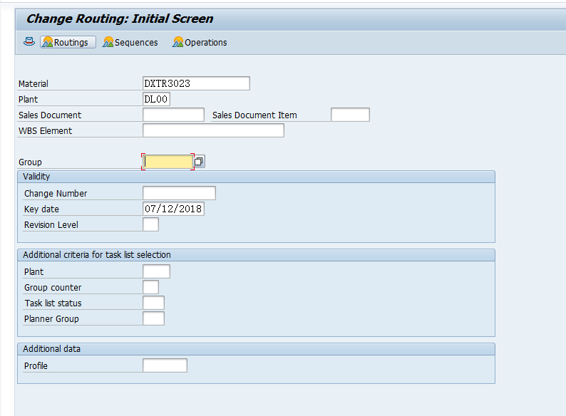

选择产品，创建new assignment
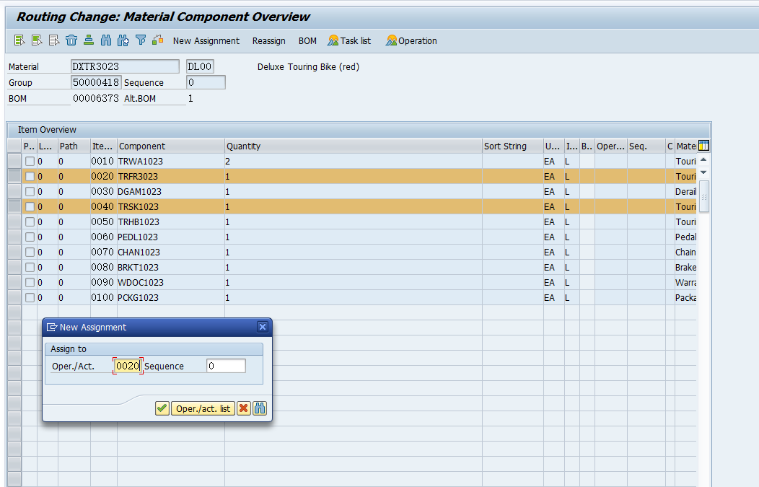

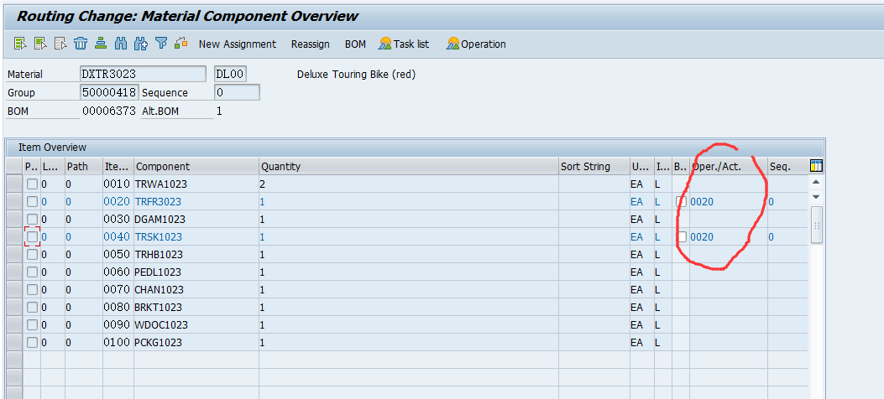

为其他的物料进行分配
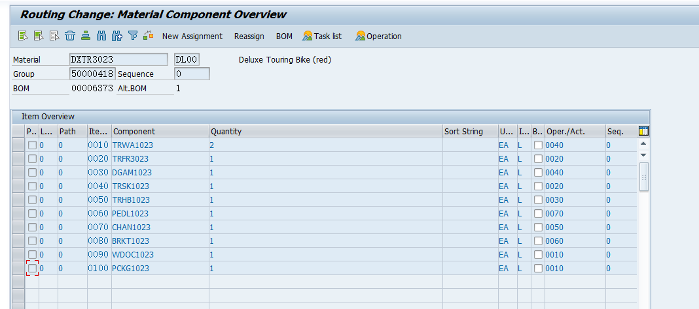

V2.4P368.
Step3,P272,PP 10: Display Product Group 查看产品组
Logistics ► Production ► SOP ► Product Group ► Display
Trans Code/交易码：……MC85.…；部门：….生产部……；身份：….Production Supervisor ……

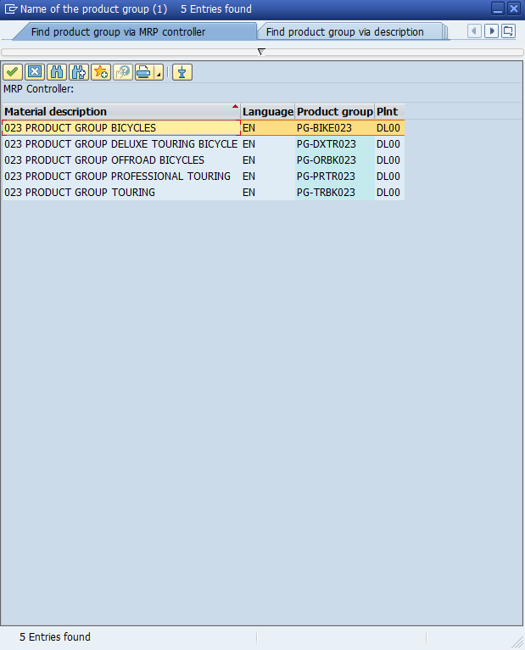

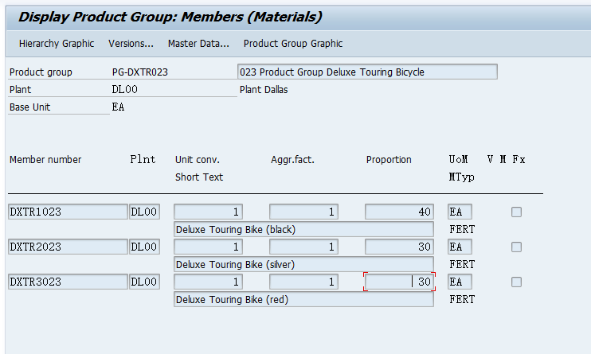

V2.4P370.
Step4,P274,PP 11: Create Sales and Operations Plan ①创建生产规划SOP（产品系列产量/Production）
Logistics ► Production ► SOP ► Planning ► For Product Group ►
Change
Trans Code/交易码：…… MC82.…；部门：…生产部.……；身份：…. Production Supervisor ……

注：要求有SOP截屏

2017-5生成SOP参考答案：（不同时段，如2018-5，生成的SOP数值会不同）
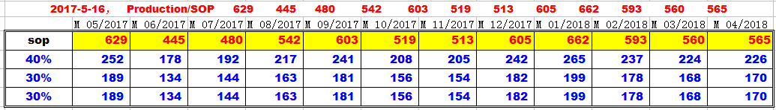

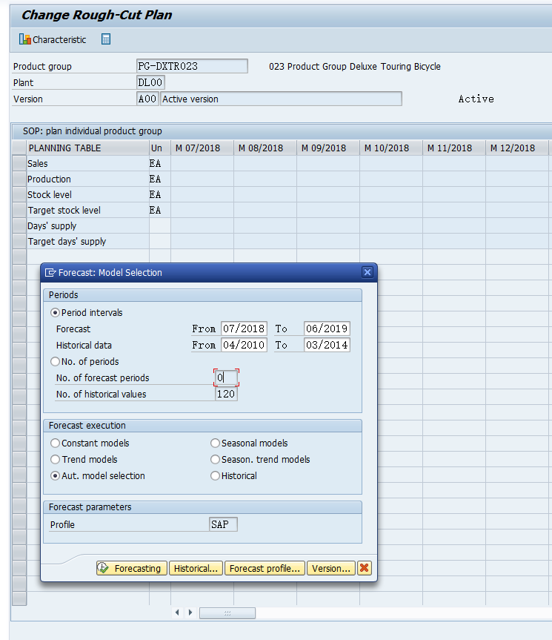

执行预测，得到预测的结果

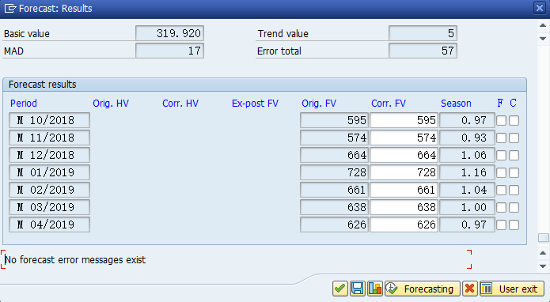

将预测结果Copy到SOP

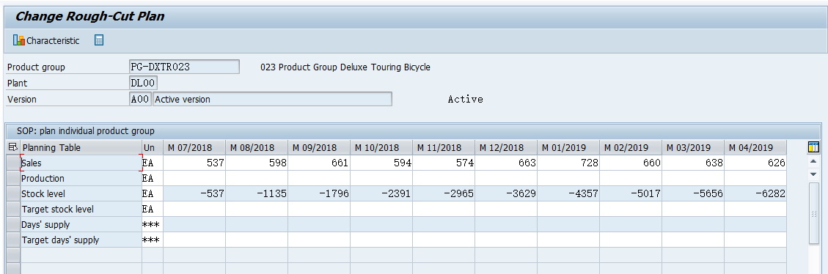

得到Production的数量

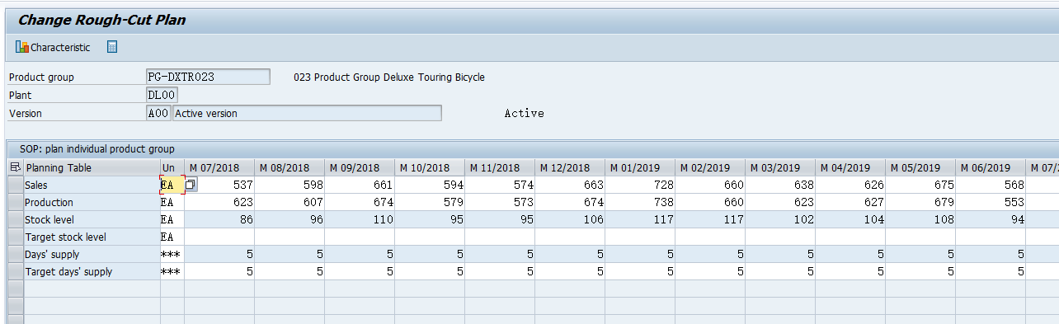

得到图表

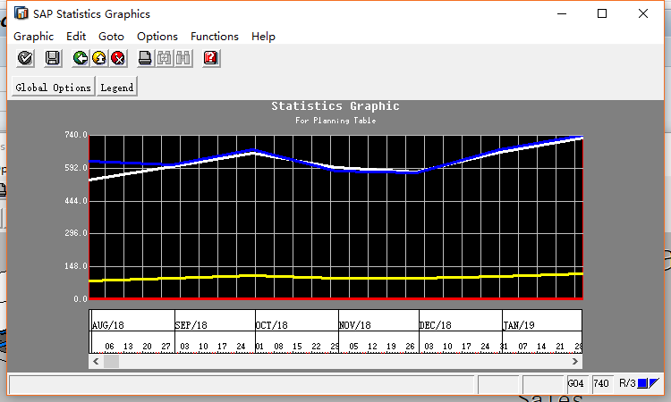

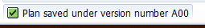

V2.4P374.
Step5,P278,PP 12: Transfer SOP to Demand Management ②创建主生产计划MPS（独立产品产量/按产品组比例分解）
Logistics ► Production ► SOP ► Disaggregation ► Transfer PG to
Demand Planning
Trans Code/交易码：……MC75.…；部门：….生产部……；身份：…. Production Supervisor ……

输入生产

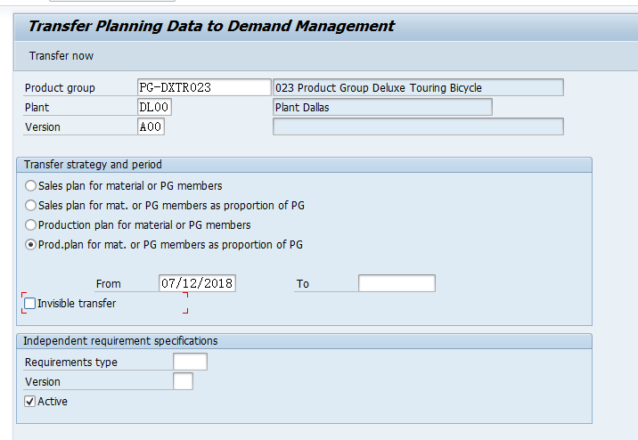

分别检查3中

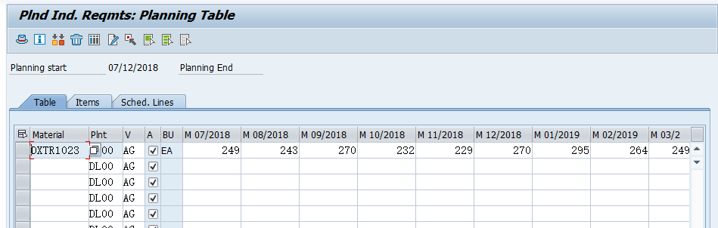

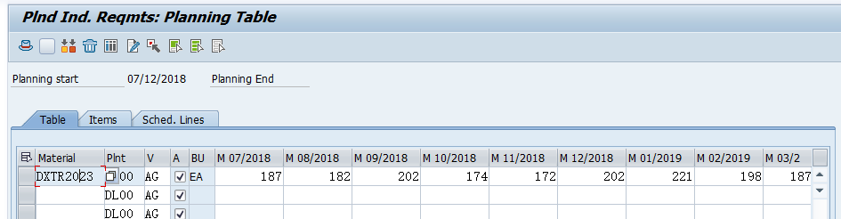

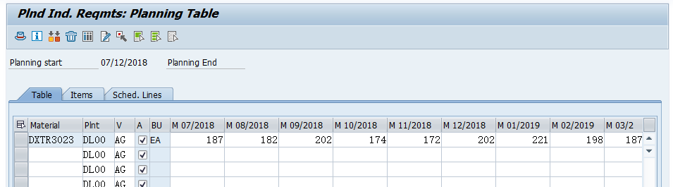

V2.4P376.
Step6,P280,PP 13: Review Demand Management 查看MPS
Logistics ► Production ► Production Planning ► Demand
Management ► Planned Independent Requirements ► Display
Trans Code/交易码：…… MD63.…；部门：….生产部……；身份：….工厂经理……

选择Product Group

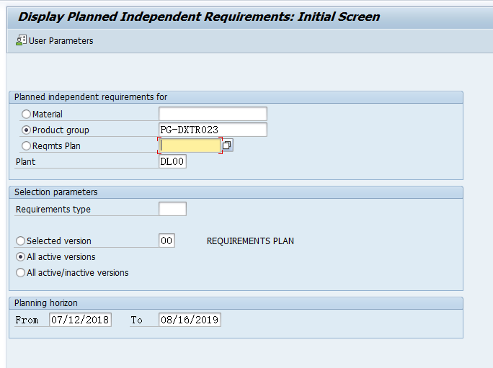

查看MPS结果
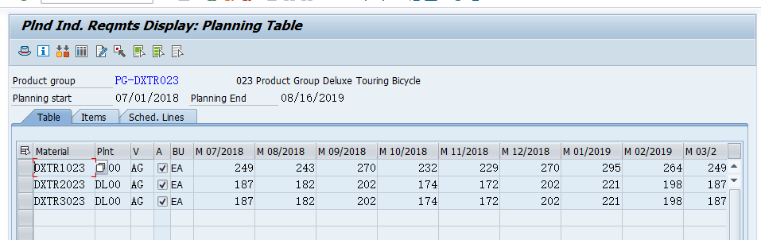

查看三种独立产品的Sched.Lines

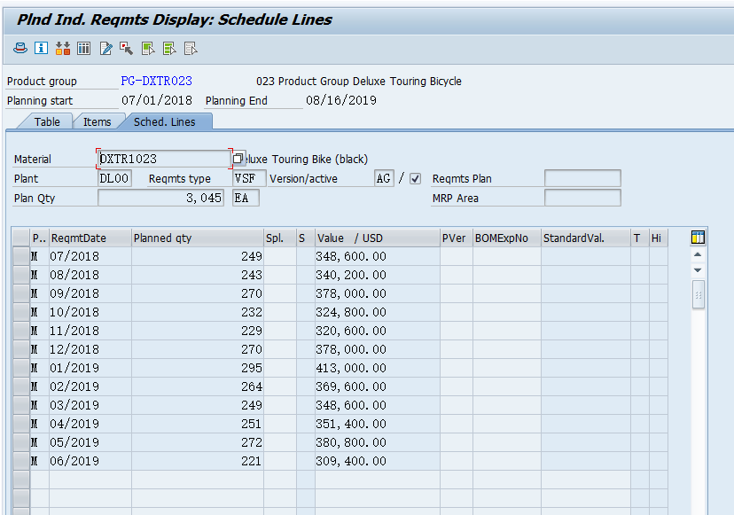

V2.4P378.
Step7,P282,PP 14: Run MPS with MRP ③创建物料需求计划MRP（原材料/零部件数量/生产计划、采购计划）
V2.1版：Logistics ► Production ► Production Planning ► MPS ► MPS ►
Total Planning ► Online

V2.4版P378：Logistics ► Production ► Production Planning ► MPS ► MPS ►
Single-Item, Multi-Level
Trans Code/交易码：… MD41 ….…；部门：….生产部……；身份：….…. Production Supervisor ……

输入物料参数

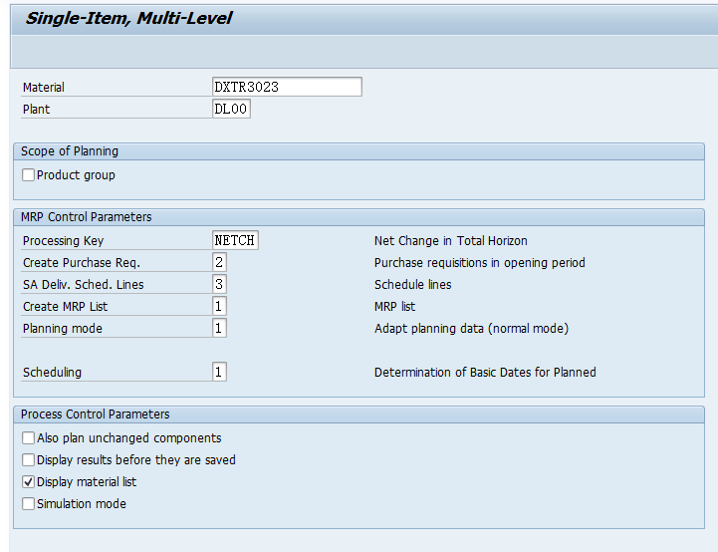

得到MRP结果
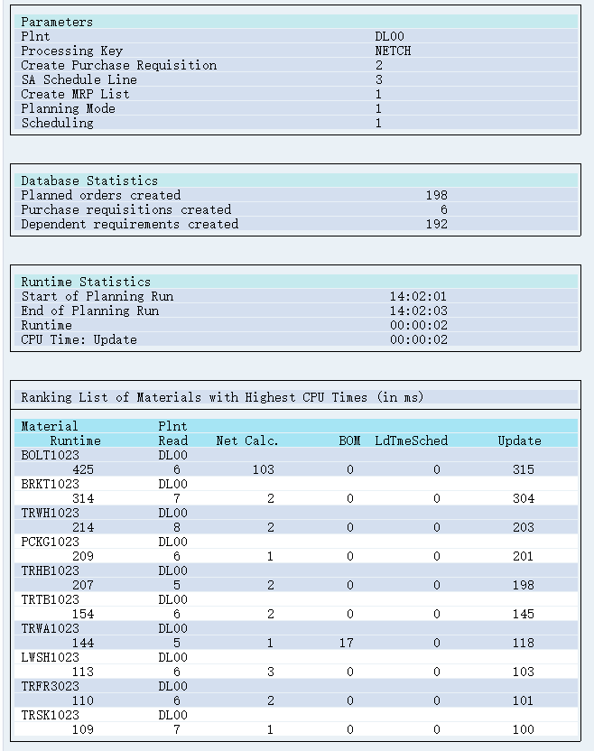

- 以上为“生产计划”流程

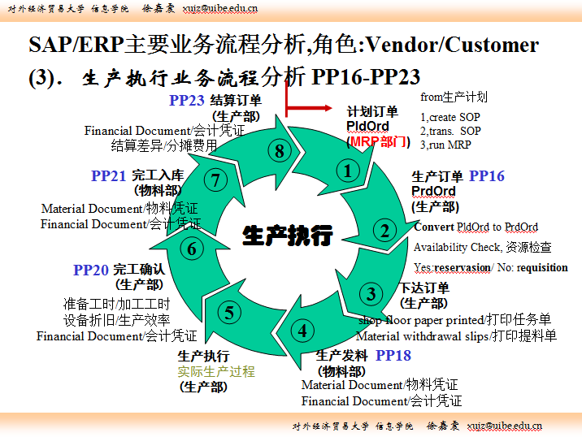

- 以下为“生产执行”流程
V2.4P380.
Step8,P284,PP 15: Review Stock/Requirements List 查看库存状态
Logistics ► Production ► Production Planning ► MPS ►
Evaluations ► Stock/Reqmts List
Trans Code/交易码：…MD04 ….…；部门：….生产部……；身份：….…. Production Order Worker……

输入物料

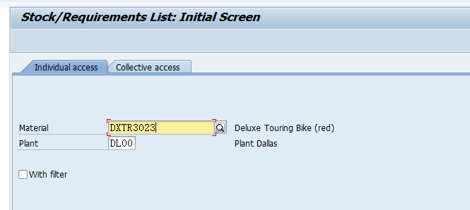

显示物料的库存信息
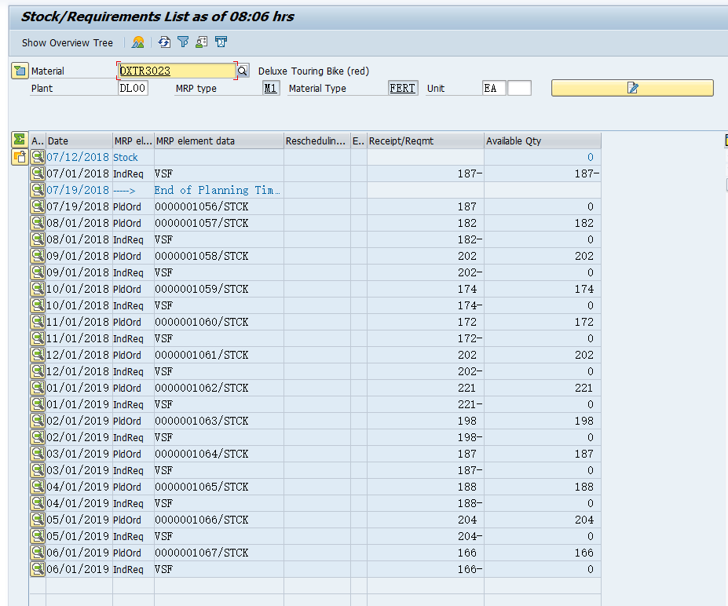

查看Total
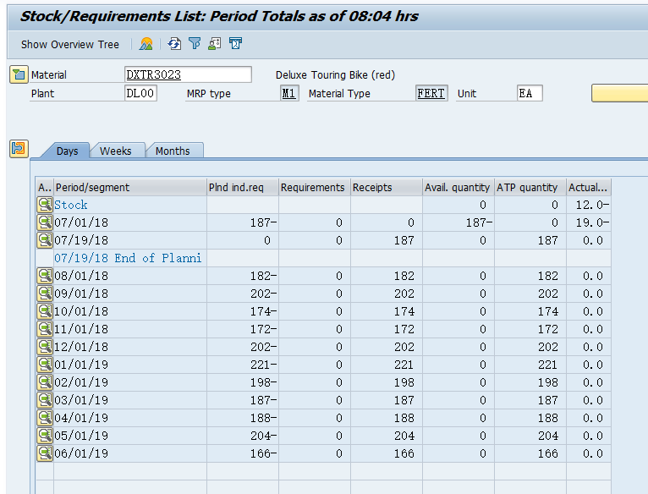

选中Planned Order，查看详细信息

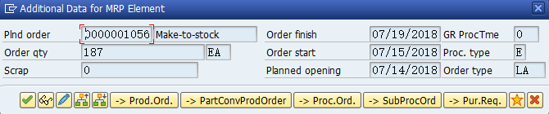

查看Pegged Requirement
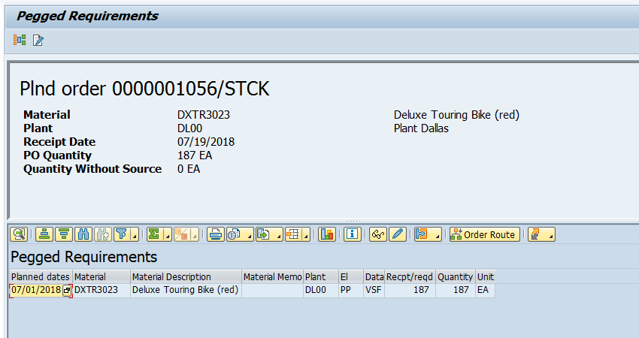

得到图表

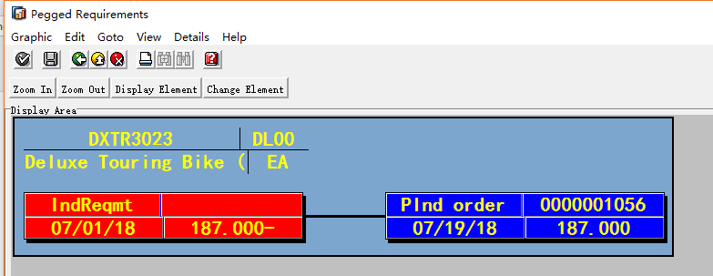

V2.4P382.
Step9,P287,PP 16: Convert Planned Order into Production Order ②生产订单
Logistics ► Production ► MRP ► Evaluations ►
Stock/Requirements List
Trans Code/交易码：……MD04.…；部门：….生产部……；身份：….Production Order worker……

选择物料

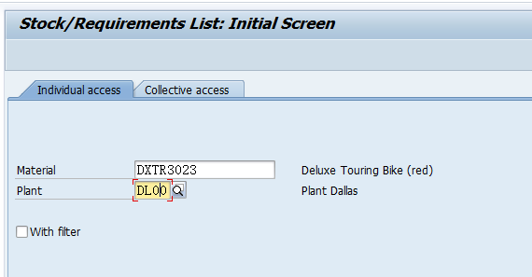

选择了Planned Order后点击Convert planned order to production order

得到总量为182
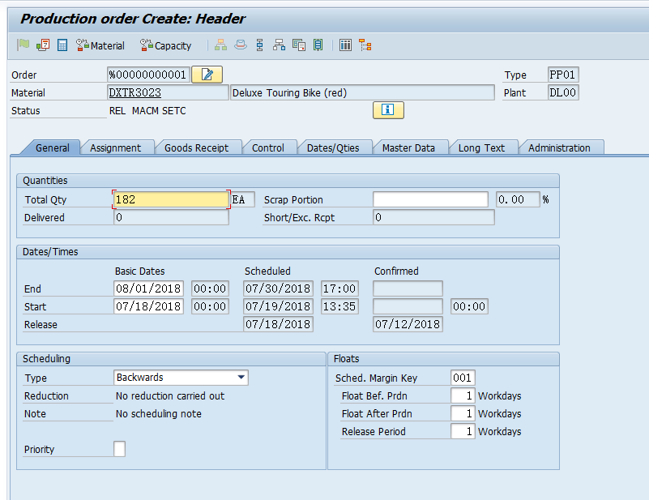

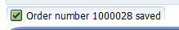

刷新后显示为PrdOrd，从计划订单变为执行订单
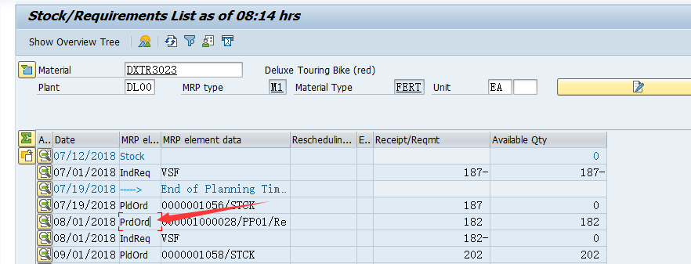
V2.4P384.
Step10,P289,PP 17: Receive Goods in Inventory 补充库存
Logistics ► Materials Management ► Inventory Management ►
Goods Movements ► Goods Receipt ► Other
Trans Code/交易码：……MB1C.…；部门：….物料部……；身份：….Receiving Clerk……

选择

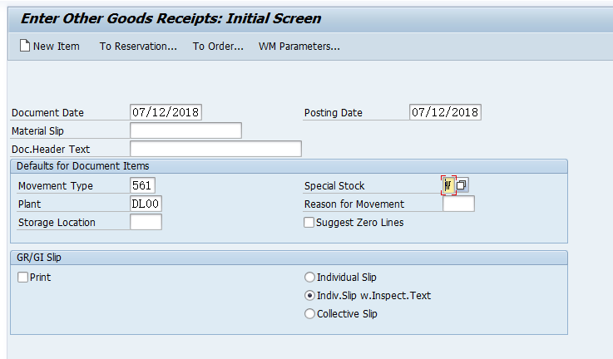

录入相应的物料信息
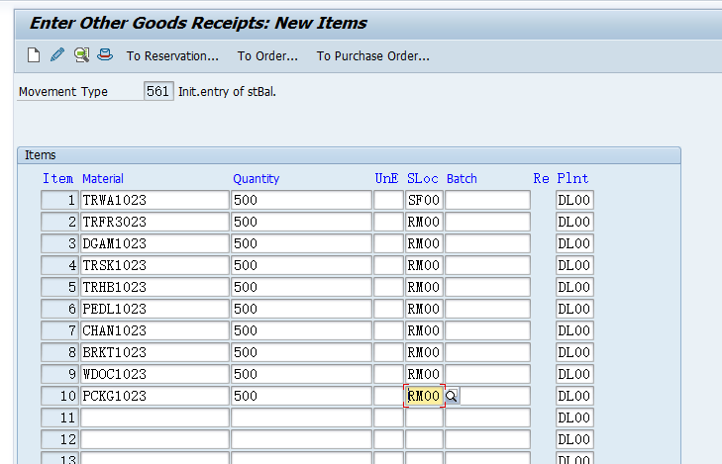

点击勾选后即可保存

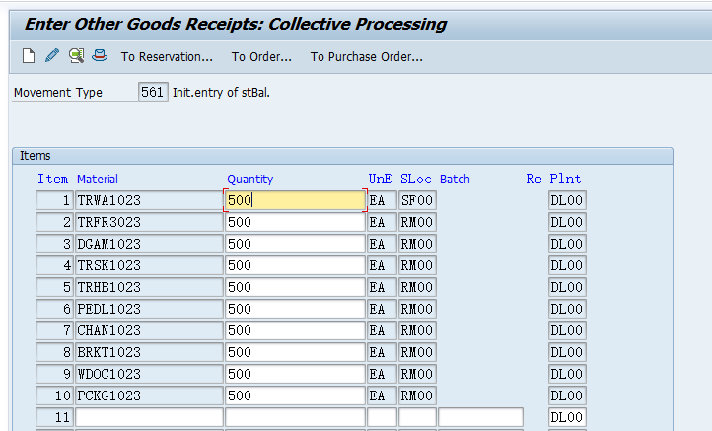
V2.4P386.
Step11,P291,PP 18: Issue Goods to Production Order ④生产发料GI
Logistics ► Production ► Shop Floor Control ► Goods Movements
► Goods Issue
Trans Code/交易码：…MB1A ….…；部门：….物料部……；身份：….物料部员工……

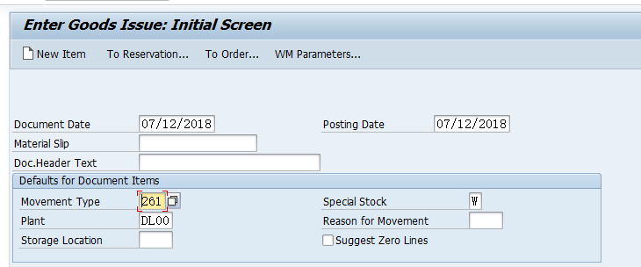

输入生产订单号

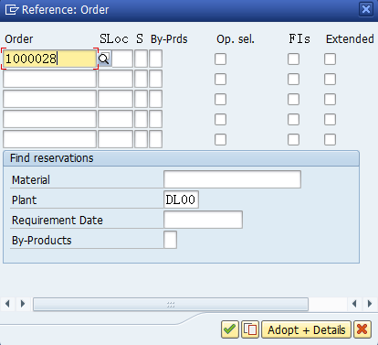

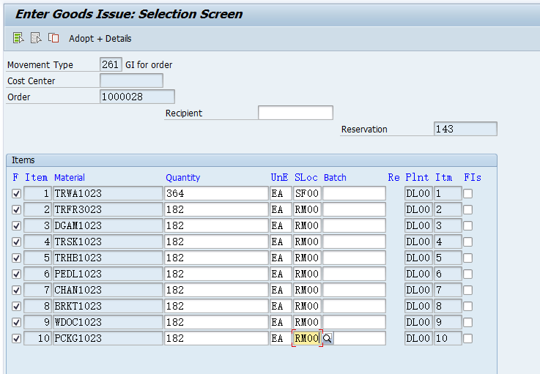

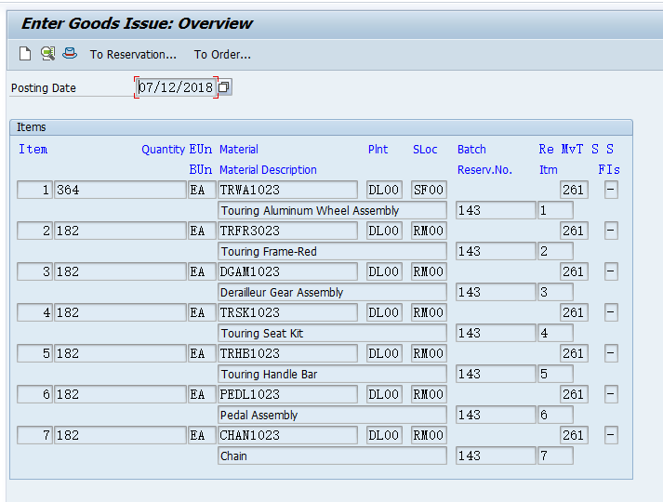

V2.4P389.
Step12,P293,PP 19: Review Production Order Status and Documents
查看生产订单状态
Logistics ► Production ► Shop Floor Control ► Order ► Display
Trans Code/交易码：……CO03.…；部门：….生产部……；身份：….车间员工……

查看生产订单状态

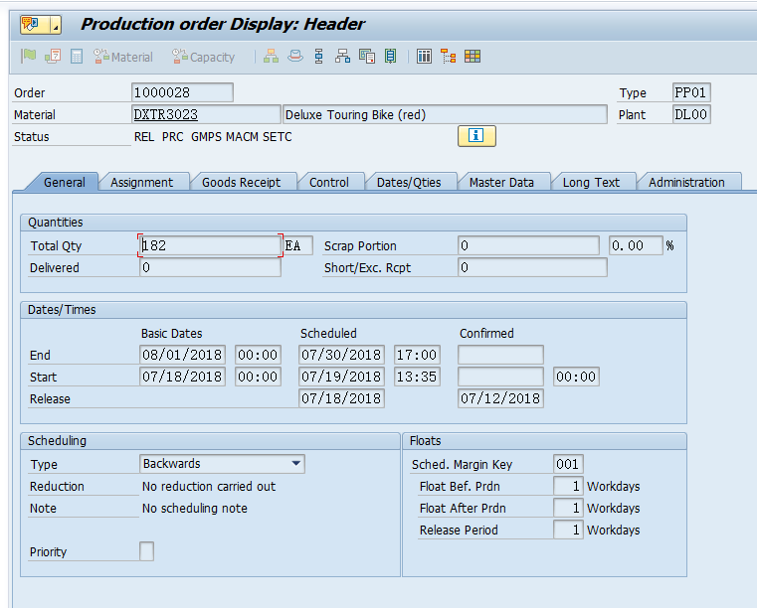

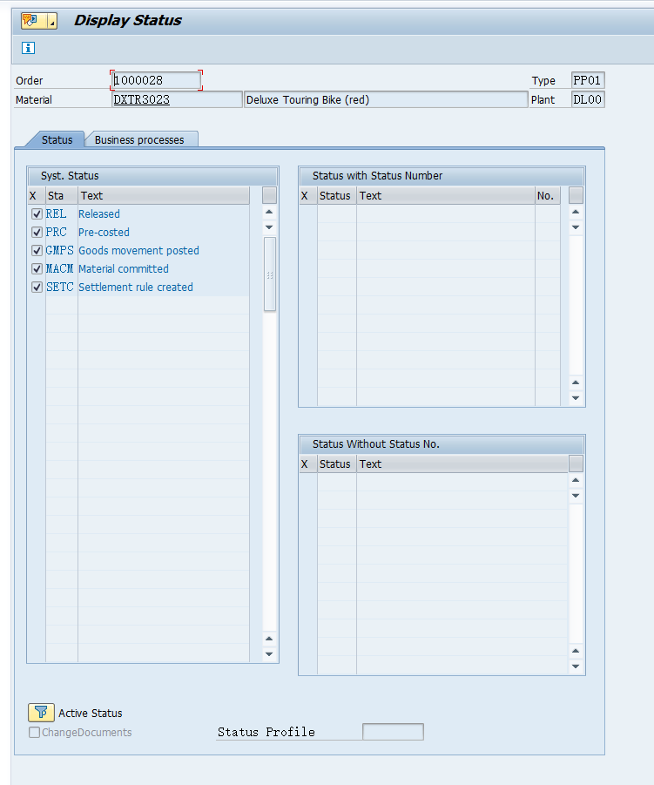

Goto->Cost->Analysis
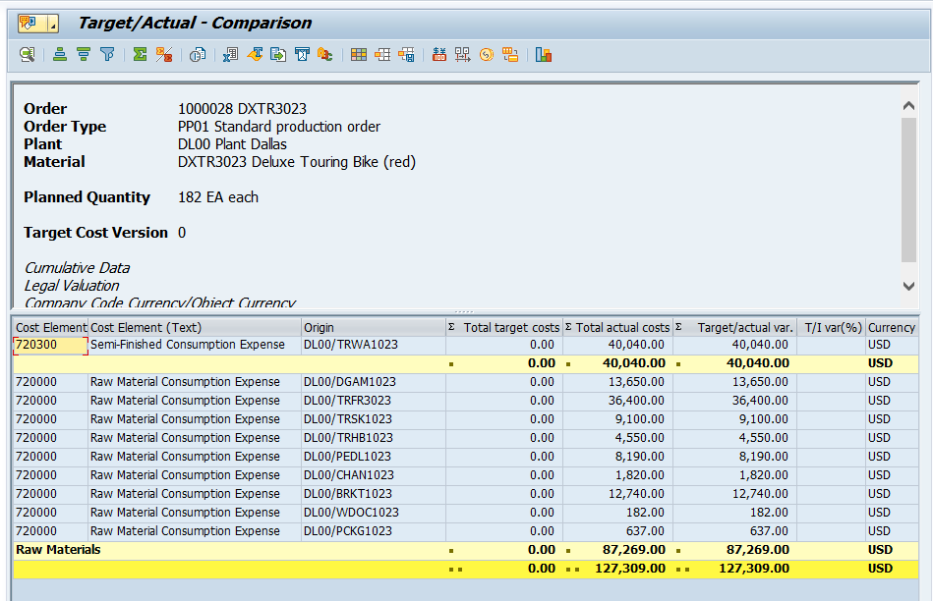
V2.4P391.
Step13,P296,PP 20: Confirm Production Completion ⑥完工确认
Logistics ► Production ► Shop Floor Control ► Confirmation ►
Enter ► For Order
Trans Code/交易码：……CO15.…；部门：….生产部……；身份：….车间工人……

输入生产订单号后进入生产确认
输入确认数量182
以及时间

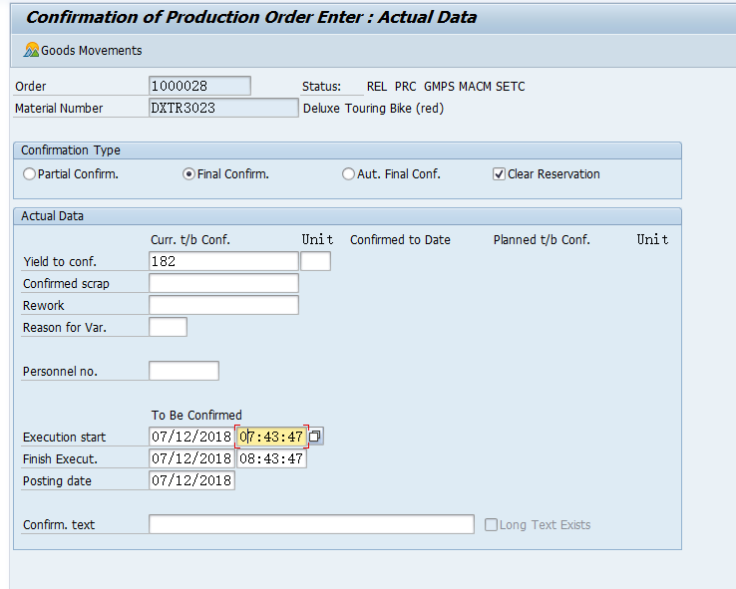

成功确认

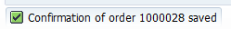
V2.4P393.
Step14,P298,PP 21: Receive Goods from Production Order ⑦生产入库GR
Logistics ► Production ► Shop Floor Control ► Goods Movements
► Goods Receipt
Trans Code/交易码：……MB31.…；部门：….…物料部…；身份：….仓库管理人员……

输入生产订单号，以及Movement type

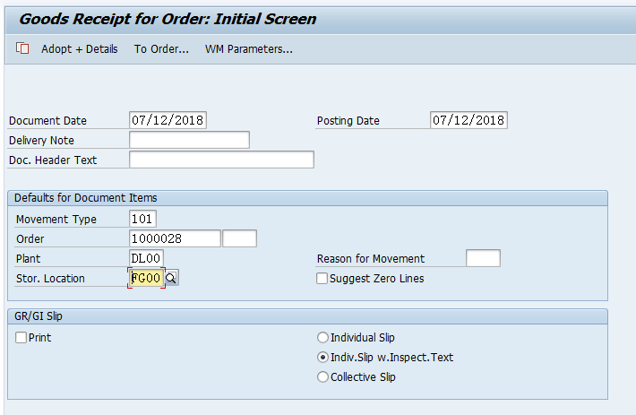

点击Adopt后
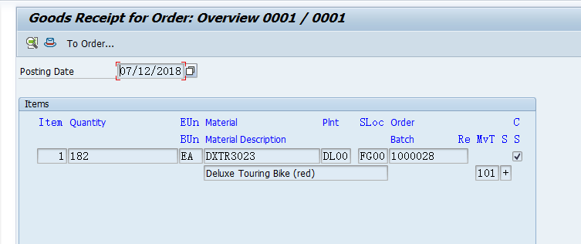

成功入库

V2.4P395.
Step15,P300,PP 22: Review Costs Assigned to Production Order
查看生产订单成本
Logistics ► Production ► Shop Floor Control ► Order ► Display
Trans Code/交易码：……CO03.…；部门：….财务部……；身份：….财务人员……

输入订单后进入Cost->Analysis
查看Cost assignment

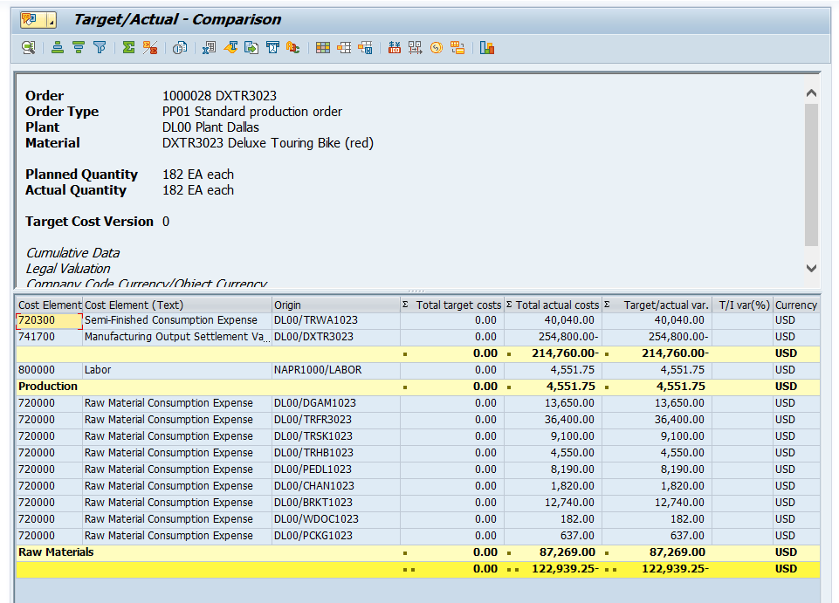
V2.4P396.
Step16,P301,PP 23: Settle Costs of Production Order ⑧结算生产订单
Logistics ► Production ► Shop Floor Control ► Period-End
Closing ► Settlement ► Individual Processing
Trans Code/交易码：…….KO88 …；部门：….…财务部…；身份：….财务人员……

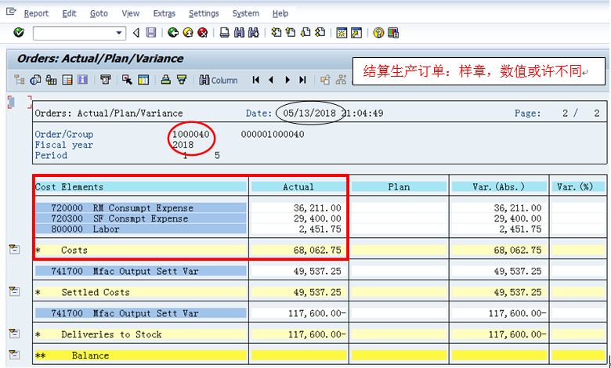

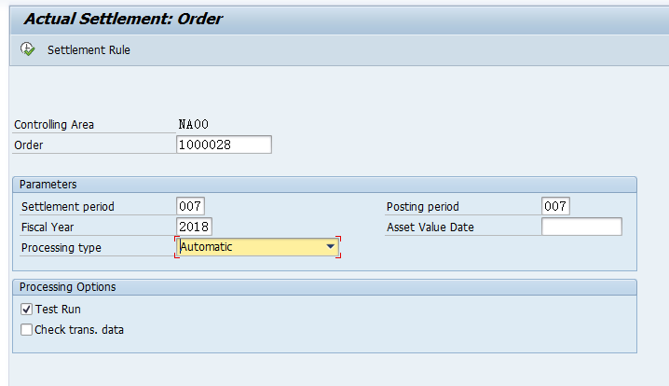

执行

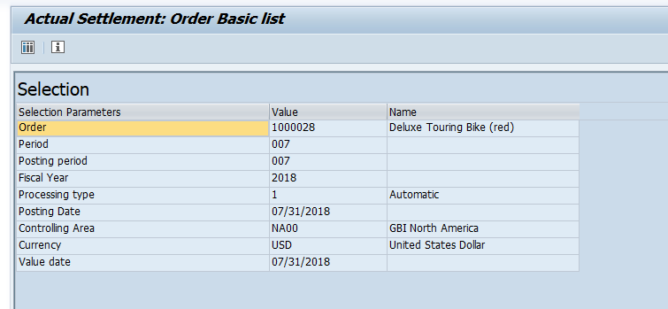

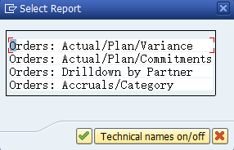

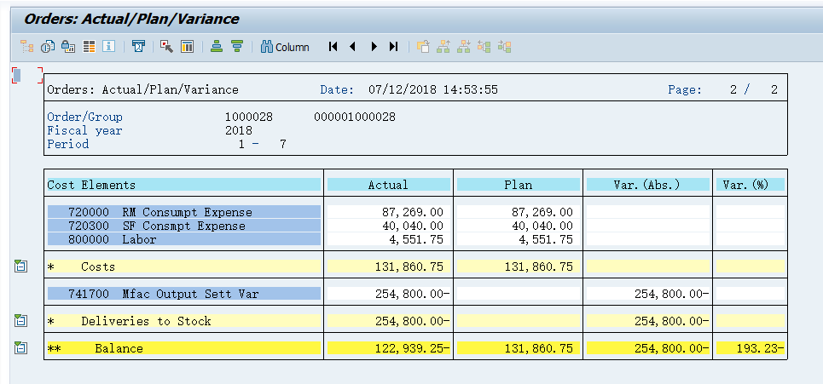

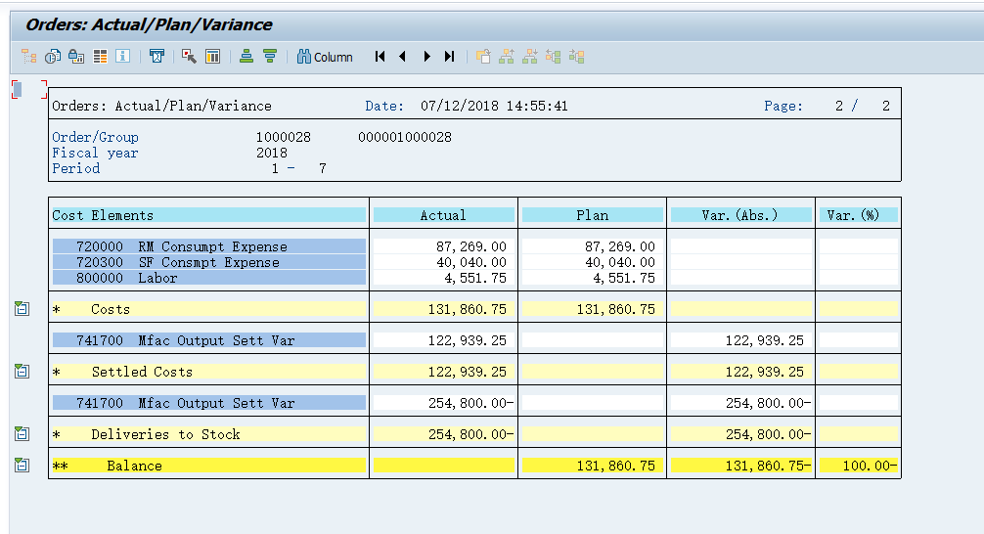

生产模块实验总结/感受：
1、

2、

3、
。。。。。。

